EXAMEN FINAL 2025-02
Nombre completo:

A. Dibujo asistido por computador – CAD (6 puntos)

Dibuje la pieza mostrada en la figura, correspondiente a la base de anclaje para un pararrayos. Utilice las siguientes especificaciones:
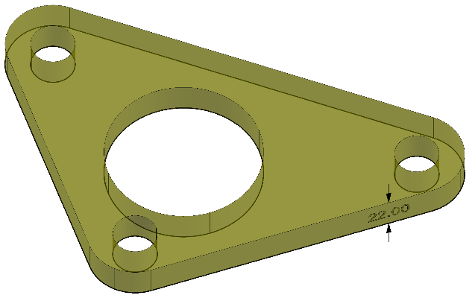
Parámetro | Valor
a | 300 mm
b | 250 mm
Radio R1 | 30 mm
Radio R2 | 50 mm
Radio en c,d,e | 14 mm
Espesor para extrusión | 22 mm

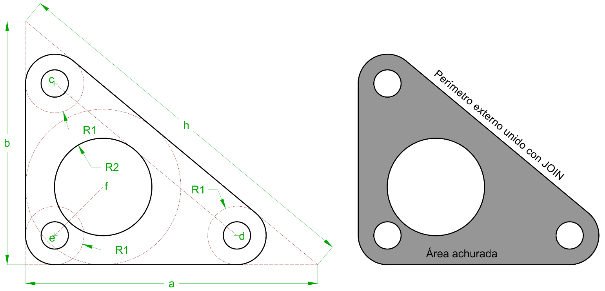
Procedimiento para solución
- Dibuje las líneas a,b,h del triángulo externo.
- Dibuje las circunferencias R1 (tangente, tangente, radio) de suavizado del triángulo externo.
- Dibuje las circunferencias (centro, radio) de los orificios c,d,e utilizando como referencia los centroides de las circunferencias R1.
- Dibuje una circunferencia (tangente, tangente, tangente) al triángulo externo.
- Dibuje la circunferencia R2 (centro, radio) en el centro de la circunferencia tangente al triangulo externo.
- Trace las líneas auxiliares de c→d y de e→f.
- Cree una copia de la figura y con el comando TRIM, recorte los elementos sobrantes para obtener la figura final.
- Con el comando JOIN, una las líneas y arcos del contorno externo de la figura.
- Con el comando HATCH, achure de forma sólida la zona interna de la figura, con el cual podrá calcular el área de la pieza.
- Desde el espacio de dibujo 3D modeling realice el EXTRUDE de 22 mm para todos los elementos y con SUBTRACT, recorte de la figura externa los cilindros internos. Utilice el comando MASSPROP para obtener el volumen de la pieza.

Parámetro a calcular | Valor obtenido (usar 3 decimales)
h (mm)
Distancia c→d (mm)
Distancia e→f (mm)
Perímetro externo (mm)
Área achurada (mm²)
Volumen (mm³)

B. Sistemas de información geográfica – GIS (12 puntos)

La capa Luminarias_UPZ_9377.shp, contiene los polígonos, el conteo y distribución de luminarias de las Unidades de Planeamiento Zonal de la ciudad de Bogotá D.C. Se requiere hacer un análisis en QGIS solo de la zona norte oriental de la ciudad, correspondiente a los polígonos cuyo centroide se encuentra localizado en una Latitud igual o superior a 4.68° y en una longitud igual o superior a -74.09°.

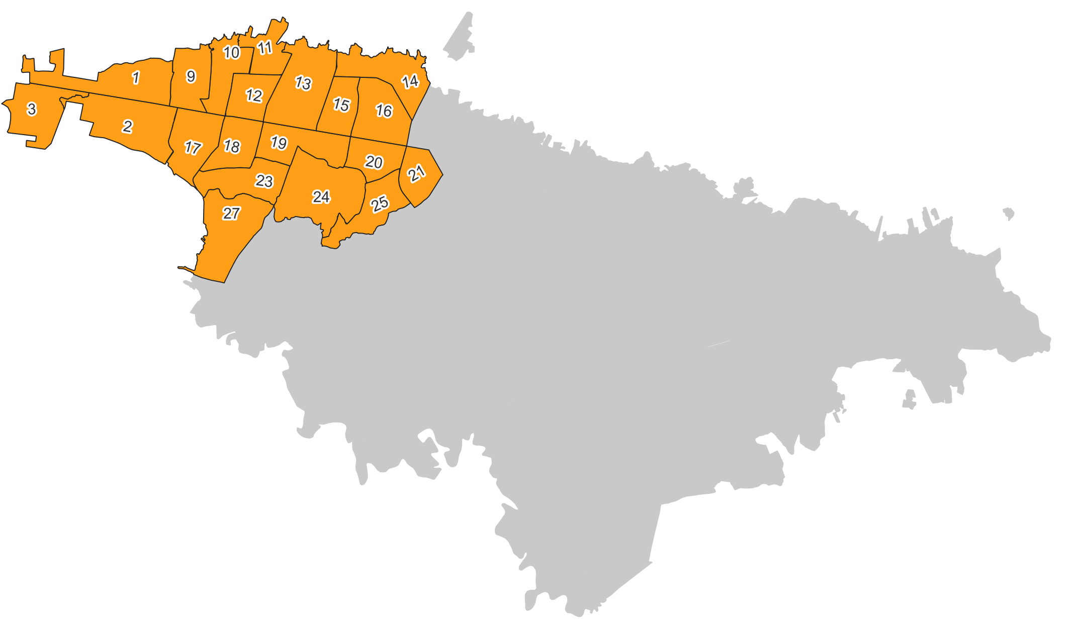
Procedimiento para solución (solo es válido si se desarrolla en QGIS)
- Filtre los polígonos de la zona norte de la ciudad. Expresión: "LatDD" >= 4.68 AND "LonDD" >= -74.09
- Utilizando la herramienta Vector análisis / Basic statistics for fields, obtenga la sumatoria de las áreas planares contenidas en el campo Akm2.
- En el campo Akm2DP, calcule la distribución porcentual de las áreas planares de cada UPZ respecto al total de las áreas planares de la zona nor-oriental de la ciudad y verifique con la herramienta de estadísticas que la sumatoria sea 100%. Expresión: ("Akm2" / AreaTotalFiltro) * 100
- Con la herramienta de estadísticas, obtenga la sumatoria de luminarias por cada tipo: LED, Mh y Na.
- Con la herramienta de estadísticas, obtenga los estadísticos característicos del campo DLumkm2.
- En los campos LEDDP, MhDP y NaDP, calcule las distribuciones porcentuales de luminarias por UPZ con respecto al total de luminarias de cada tipo. Verifique con la herramienta de estadísticas que la sumatoria de cada distribución sea 100%.
- En los campos CX y CY, calcule las coordenadas planas en metros de los centroides de las UPZ filtradas. Expresiones: x(@geometry), y(@geometry).
- A partir de las coordenadas planas obtenidas y utilizando el Teorema de Pitágoras, calcule la distancia entre las UPZ’s solicitadas.

Preguntas para las UPZ’s filtradas de la zona nor-oriental | Valor obtenido
Cantidad de UPZ’s
Área planar total en km² (Campo Akm2)
% de área (Akm2DP) de la UPZ 24-NIZA
Densidad promedio de luminarias por km² (Campo DLumKm2)
Total de luminarias (Campo TOTAL)
Total de luminarias LED (Campo LED)
Total de luminarias Halogenuro Metálico (Campo MH)
Total de luminarias Sodio (Campo Na)
% de luminarias LED (Campo LEDDP) de la UPZ 13-LOS CEDROS
% de luminarias Mh (Campo MhDP) de la UPZ 27-SUBA
% de luminarias Na (Campo NaDP) de la UPZ 16-SANTA BARBARA
Distancia en metros entre las UPZ’s 1-PASEO DE LOS LIBERTADORES y 21-LOS ANDES

C. Modelado de información para la construcción – BIM (7 puntos)

Ha sido contratado para el diseño de un cuarto de control que contendrá una planta eléctrica (cuyas dimensiones son 2 x 1 metros) y el sistema de inversión eléctrica, conexión y almacenamiento en baterías de una granja solar (32 baterías de 0.2 metros x 0.45 metros). El cuarto de control deberá contener al menos 4 columnas de concreto en sus esquinas, paredes perimetrales en ladrillo, puerta de acceso, placa de contrapiso, placa superior, rejillas de ventilación en la parte superior de los muros laterales y posteriores, tablero de control, los conectores, sistema de iluminación y redes eléctricas de alimentación.

1. Dimensione y justifique el tamaño del cuarto de control (dibuje a mano alzada el diseño del cuarto de control)
2. Describa el procedimiento detallado a seguir en Autodesk Revit, para la generación 3D del diseño requerido para las disciplinas estructural, arquitectónica y eléctrica.
Nota: no es necesario dibujar los elementos en Autodesk Revit.

